«Сыбайлас жемқорлыққа күрес» тақырыбында презентациялар, видеороликтер байқауы өтті...
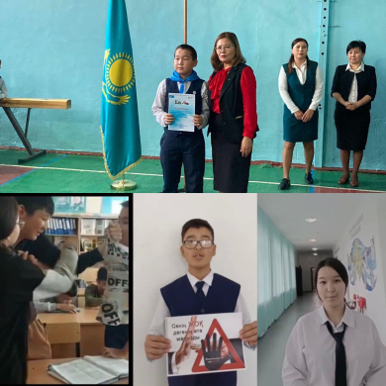

2021 жылдың 17-21 қазан аралығында 6-9 сынып оқушыларының арасында «Сыбайлас жемқорлыққа күрес» тақырыбында презентациялар, видеороликтер байқауы ұйымдастырылып өткізілді. Байқаудың қорытындысы бойынша 9 “Ә”, 7 “А” сыныптыры дайындаған әлеуметтік роликтері үздік деп танылды. Саптық жиында оқушылар марапатталды.

Конкурс презентаций и видеороликов «Борьба с коррупцией»...

С 17 по 21 октября 2021 года среди учащихся 6-9 классов прошел конкурс презентаций и видеороликов «Борьба с коррупцией». По итогам конкурса социальные ролики учащихся 9 “Ә” и 7 “А” классов признаны лучшими из всех заявленных работ. Учащиеся были награждены на школьной линейке.

